Ledong Scratch 互动教学平台的应用与研究（九）
——用光传感器研究光场例谈信息技术实验和感测与控制技术课程
贾思博¹吴俊杰²梁森山³
1.清华大学计算机学院 100084；2.北京景山学校 100006; 2.教育部教学仪器研究所 100080
摘要： Ledong Scratch互动教学平台以光敏电阻作为主要的感光元件。在数学教育和科学教育中光的强度场本文介绍了光敏电阻作为探头研究一个光源的光场分布的情况。在北京景山学校高中信息技术选修模块中将“感测与控制技术应用”作为一个选修内容加入进来，将传感器相关的信息技术实验作为主要的教学内容，用"基于工程,艺术,技术的技术学习 Technology Learning Based on Art Technology and Research (T-Bear)做为教学理论，经过一年的实验已经形成系列的校本课程。
关键词：感测与控制技术应用，STEM教育，Ledong Scratch，光敏电阻，信息技术实验

可以将光敏电阻作为光传感器使用，利用Ledong板的A端口，可以用光传感器来探究光场。本文设计了探究光场的逐步深入的多个实验，以全面了解光场的各种特性。光传感器是一种最常用的传感器，前面已经介绍了一些应用。北京景山学校在高中信息技术选修模块中将"感测与控制技术应用"作为一个选修内容加入进来,采用信息技术实验作为主要的教学模式,采用"基于工程,艺术,技术的技术学习 Technology Learning Based on Art Technology and Research (T-Bear)做为教学理论。本文介绍的就是感测与控制技术课程中的一个典型的案例
- 探究光强的等效功率
本文研究所用光源是高辉度LED灯，这是一种亮度较高的发光二极管。作为照明光源，一个基本问题就是它有多亮，这个问题可以通过照度计研究，也可以通过相对亮度来说明，即它的亮度相当于多少瓦的白炽灯。这种方法在实际生活中很常用，比如一般的节能灯泡的说明书上都会注明其相当于多少瓦的白炽灯。为了研究此种LED的功率，将其与一普通小灯泡并排放置，小灯泡通过电压可调的学生电源供电，当放置在光源正前方相同距离的光传感器示数相同时，可以通过此时小灯泡的功率来估计LED灯光强的等效功率。
为了便于观察，在程序方面利用如图程序来自动提示端口A数值（如图1）。
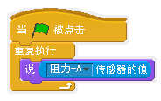
图1 显示A端口数值
硬件装置上，将光传感器的两个引脚通过连接到端口A上，并适当固定LED灯与小灯泡。为了保证LED灯及小灯泡与光敏电阻距离一致，在桌面上作出标记，而后将小灯泡灯丝位置及LED二极管位置与标记对齐。此外，还应注意调整光敏电阻高度使其与光源中心平齐，只有这样才能最大限度模拟点光源的效果。实验装置如图2、3。
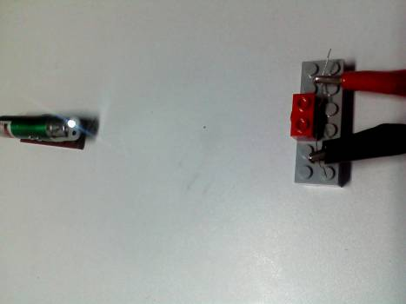
图2 记录LED灯照射到的A端口上的光敏电阻后的数值

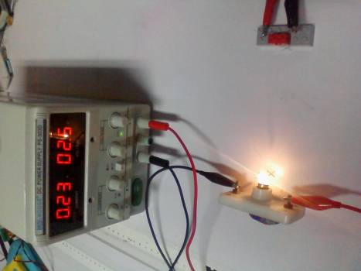
图3 改变小灯泡实际功率使其与Led亮度相当
用Led灯照射光敏电阻时，端口A数值为60，改用小灯泡照射光敏电阻，通过学生电源改变其亮度，当A端口数值为60时，读出学生电源上小灯泡两端电压为3.8V，通过小灯泡的电流为0.28A ，小灯泡实际功率为1.06W，即Led灯亮度与1.06W的小灯泡亮度相当。
这个实验可以做如下引申，一些报道曾经支持部分节能灯厂商存在标识造假情况，故意标高与节能灯亮度相当的白炽灯的瓦数，误导消费者。可以让学生亲自实验看家中的节能灯标称亮度是否属实。
- 探究光强与距离的关系——制作一把光尺
Led在空间中形成一个光场，这个光场是三维的，比较自然的研究路径是先沿着光的传播方向研究，再研究垂直于光的传播方向的情况。在生活中，我们都可以感到，距离光源越远时光强越弱，利用Scratch我们则可以定量地研究光强与光源距离之间的关系。在实验中设计将LED灯与光敏电阻放置在桌面的尺上，调整光敏电阻与光源的距离，利用Scratch程序记录光敏电阻的测量值，实验装置如图4所示。
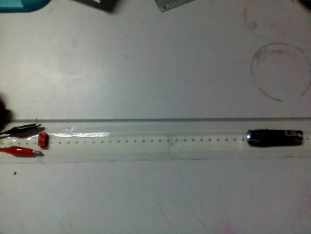
图4 用一把尺子研究Led光场在传播方向上的分布
实验中要注意移动光敏电阻时一定要在一条直线上，另外为了方便移动且保持光敏电阻与LED灯等高，使用了一个LEGO积木块固定光敏电阻，这样就可以使光敏电阻角度始终恒定，使实验效果更好（如图5）。
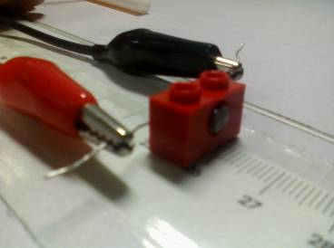
图5 光敏电阻的固定
对于Scratch程序，为了便于采集数据，设计了按一下空格采集一次数据的小程序，如图6。
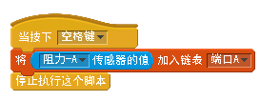
图6 采集数据的Scratch程序
在实验中，将光敏电阻从距离光源10cm移至60cm远处，每隔2cm按一次空格键采集端口A示数，得到的数据链表如图7。
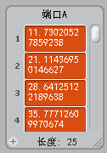
图7 数据链表
将数据链表输出为txt文件并导入到Excel软件中，在距离一栏中手动输入距离，得到的数据表部分如图8。
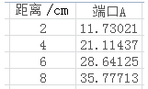
图8 Excel数据表
以横轴为端口A数值，以纵轴为距离，作出散点图，而后选用线性、指数、对数、多项式四种函数模型进行拟合，发现指数型匹配效果较好，R²值达到0.99以上。得到拟合关系式后，就可以利用端口A数值来估计光敏电阻与光源之间的距离，即实现了一把“光尺”的功能。在实际实验中光尺的精度可以达到0.5cm。但是要注意由于光敏电阻对光线的高度敏感，光尺只适用于和测定函数关系时相同的环境，并且要注意保持前后环境光基本不变，只有这样光尺才能比较准确地测量距离。
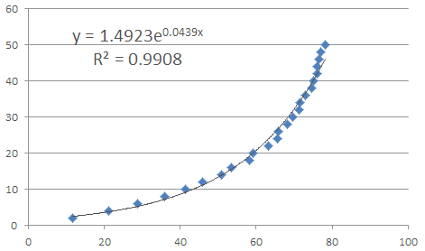
图9 数据拟合曲线
虽然从精度以及使用要求看，光尺并不具有实际使用价值，但是通过设计实验—采集数据—函数拟合—应用函数这一系列过程，学生体验了将科学探究应用到实际生活的过程，培养了他们的数据探究意识与创新思维能力。
在改进实验仪器方面，可以将Led灯和光敏电阻共同装入用黑胶带缠好的吸管中，隔绝外界光源后，可以使得该“光尺”更为准确。这个任务可以留给学生来做，在解决问题的过程中锻炼学生的问题解决能力。
- 探究平面光场的光强
下面探究在垂直于传播方向的平面上各点场强的分布情况。直观上可以知道，光源竖直照射在平面上会形成圆形光斑，其光强从中心到边缘逐渐减弱，而现在我们希望使用数字科学手段，定量地探究平面光场各点的光强。
第一种方式可以类比磁场，绘制光强的“等强线”。在平面上放置白纸或者磁性写字板，紧贴平面不断移动光敏电阻，在端口示数相同（如80、70、60等）的位置处在平面上做标记，连接各点就可以形成等光强线，理想的图形应为一系列同心圆。
第二种方式则是利用信息技术手段，直接绘制模拟的平面光场。具体的实现方法为：平面上放置Wacom数位画写板，利用它可以把板上的点与屏幕上的点一一对应，即实现移动笔时鼠标在屏幕上同步移动；在画写板的电磁笔上固定光敏电阻，制作可以用于扫描光场的扫描头；在Scratch软件中编写程序，实现扫描绘制光场。实验装置如图10所示。
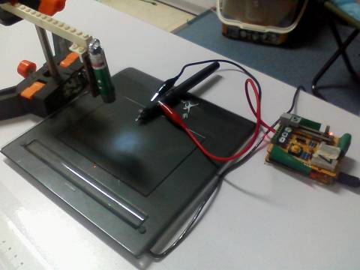
图10 扫描光场的实验装置
制作扫描头时，要注意使电磁笔成一定角度倾斜时，光敏电阻竖直向上，扫描过程中光敏电阻绝对不能松动，否则会极大影响测量结果。制作好的扫描头如图11所示。
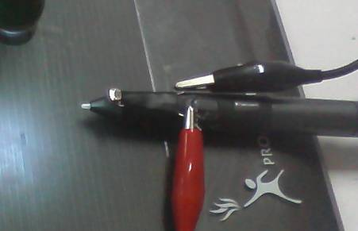
图11 制作好的扫描头
打开Scratch软件，创建一个新的角色，编辑其为一个红色小方块，稍后将利用这个角色跟随鼠标运动，并在屏幕上留下不同颜色的印记以体现端口A的不同示数。按z键后随着鼠标移动，屏幕上的方块应会留下图章痕迹，按x键时程序停止，编写这一段的程序时应先不给出程序，以让学生复习前面学过的循环控制知识。按动c键清除所有图章痕迹以重新扫描。程序如图所示：
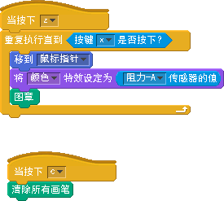
图12 用颜色特效扫描光场的Scratch程序
由于数位板上的点与屏幕点一一对应，所以程序运行时需要将其全屏显示。按动z键，手握电磁笔，紧贴数位板，保持角度不变缓慢逐行移动，同时观察屏幕上的图像，调整扫描速度。对于上图所示的LED灯竖直下射的情形，最后得到的光场扫描图像如图：
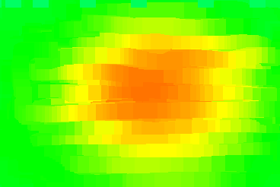
图13 垂直下射光源的光场
此外还可以研究该光场的不同截面，而后将LED灯离平面一定高度（3cm左右）水平放置，扫描了这时在平面上产生的光场，如图13所示，可以看多光场的外形呈抛物线状，于此同时光在传播过程中光场变弱。
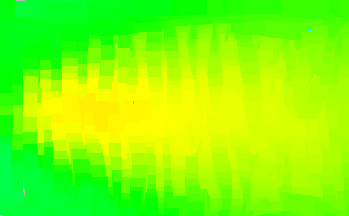
图14 水平出射光源的光场
四、小结
光场的研究进一步研究了拟合函数的使用，让学生学会如何选择恰当的拟合函数形式来解决问题，以物理情境为载体，以提高学生应用信息技术开发工具研究问题为目的是一个典型的信息技术实验。制作光尺有很具体的工程目标，在解决他们的过程中需要多学科的综合应用。通过光场的可视化的描绘，将光场艺术化地呈现出来，让学生体验科学研究的美，而这种美需要通过技术来实现。这种基于工程、艺术和研究的技术学习模式，正是着眼于技术的中性属性和技术在不同领域中的综合应用来设计和组织教学内容，让学生形成综合的技术观和在不同领域中有意识的应用技术的思维习惯，是一种适合于STEM教育的教学模式。至此我们介绍的感测与控制技术课程中的两个重要的传感器滑竿与光敏电阻，在下面的文章中将进一步介绍“感测与控制技术应用”这门课程的课程目标和课程内容，以及它在高中信息技术课程中的作用，期望能够得到更多人的关心和指正。（本文第一作者贾思博系北京景山学校2011届毕业生，是最早参加景山学校STEM教育计划的学生，该生2010年10月参加“明天小小科学家”科技比赛并获得全国二等奖保送清华大学计算机学院）
参考文献
1 Scratch官方网站，程序、例子、作品发布与交流、论坛等[EB OL].http://scratch.mit.edu
2 项华,梁森山,吴俊杰.Ledong Scratch互动教学平台的应用与研究.教学仪器与实验,2011（1）,（2）,（3）,（4）,（5）,（6）,（7）,（8）
3 梁森山.Ledong官方网站[EB OL].http://imtcn.com/ninjia
4 吴俊杰.本系列文章scratch操作视频下载[EB OL].http://towujunjie.blog.163.com
5 吴俊杰,项华,付雷.scratch及其硬件在数据探究中的教学设计与尝试.第一届全球华人探究学习创新应用大会论文集[C].2010
6.吴俊杰. 数字科学：一种信息化环境下基于数据探究的STEM课程, .第二届全球华人探究学习创新应用大会论文集[C].2011

